Ченцов Е. А. ИД24-3. 03.10.25. Вариант 18
18.Отношение Посещение_автосервиса с атрибутами: Номер заказа, Механик (ФИО, Сертификат), Клиент (ФИО, Модель автомобиля, Телефон), Услуга, Стоимость, Дата_время_услуги
Описание предметной области:
Учёт оказания услуг ремонта автомобиля в автосервисе. К каждому клиенту присваивается уникальный номер заказа. После этого определяется услуга, которую надо оказать
О механике нужно хранить информацию: ФИО, сертификаты, услуга
О клиенте: Номер заказа, ФИО, модель автомобиля, телефон
О услуге: стоимость, дата_время_услуги
ПК – номер заказа,
ВК – номер телефона
Исходная таблица
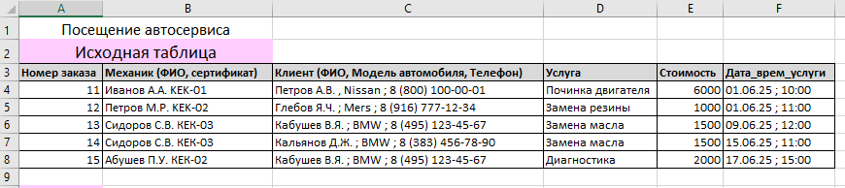
Можем заметить, что атрибуты не атомарны
Отношение в 1 НФ
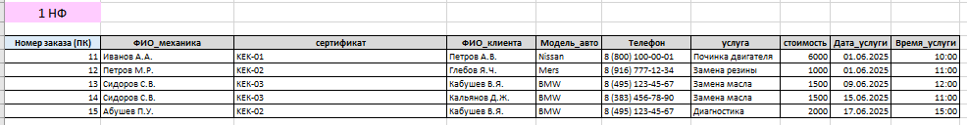
Условия 1 НФ выполнены:
Все атрибуты атомарны
Все значения одного типа в столбцах
Каждая строка уникальна по ПК
Отношение 2 НФ
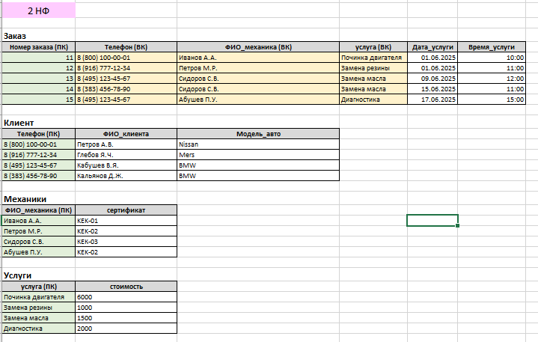
Условия выполнены для 2 НФ:
Все отношения в 1 НФ
Нет частичной зависимостей не ключевых атрибутов
У каждой табл уникальный ключ

Отношение 3 НФ
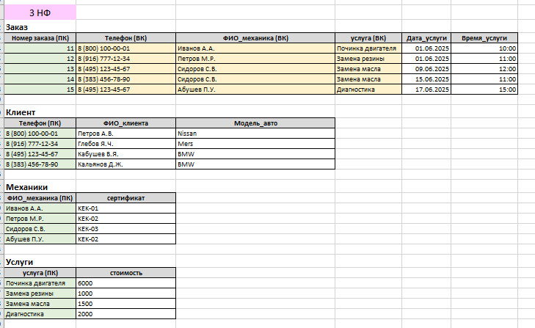
Условия для выполнения 3 НФ
Все отношение в 2 НФ
Отсутствуют транзитивные зависимости неключевых атрибутов

